Отчет за дейността на Народно читалище „ Постоянство – 1927г.“ с. Дружба за 2021 година

Читалището – едно от малкото останали места, където се пазят история, обичаи и традиции през поколенията. Едно място, което е останало може би единствен източник на положителни емоции за малките населени места. Мястото където малки и големи продължават да съхраняват и облагородяват своя дух и културен живот.
Дейността на читалището „ Постоянство – 1927г.“ през изминалата 2021г. премина в старателна и постоянна работа на читалищния колектив и самодейният състав , който бе сформиран в края на 2017година. Нашия екип се стреми да бъде полезен на населението на село Дружба, като осигуряваме достъп до информация и постоянно се стремим да обогатяваме библиотечната колекция на библиотеката в читалището.
Основните дейности и задачи , които читалищния колектив заложи и изпълни по плана за работа за 2021 година са:
- Ежемесечно провеждане на заседания на читалището.
- Организиране на чествания и празници.
- Обогатяване на културния живот на населението.
- Библиотечна дейност:
- Ежемесечно подреждане на библиотечния фонд, с цел улесняване на достъпа на читателите до книжните издания.
- Активна работа за привличане на нови читатели.
- Съхраняване на народните традиции и обичаи

Настоятелството и секретаря разпределяха разумно финансовите средства на читалищата за изпълнение на заложените в културния календар изяви и събития .
Библиотечната дейност на читалището беше насочена към допълване на библиотечния фонд, за повишаване на интереса на читателите, както и за утвърждаването на библиотеката, като важен образователен и информационен център .
Библиотеката е място, където млади и стари могат да намерят литература подходяща за техните потребности.
Библиотечният фонд в края на годината наброяваше 6225 тома .
Тази година читалището участва в проект по програмата за финансова подкрепа към Министерство на културата – „Българските библиотеки – съвременни центрове за четене и информираност”. Одобрената сума по проекта беше 1249,57 лева, за които набавихме 85 нови книги.
Всичко постъпили книги през 2021 г. – 86.
Не успяхме да изпълним на 100 % Културният календар към плана за работа за 2021 година, поради създалата се обстановка , свързана с ограничаването на разпространението на COVID – 19.
Самодейният състав , който сформирахме към края на 2017 година, участва в празници, организирани от читалището в селото, както и на други фестивали , на които бяхме поканени:
Читалищните дейци взеха участие в следните събори и фестивали:
- Д. Александрова- самодеец в нашето читалище, взе участие в поетичния конкурс по случай 148 години от гибелта на Апостола Васил Левски, организиран от НЧ „ Васил Левски 1932“ село Новоселяне и се класира на Второ място.
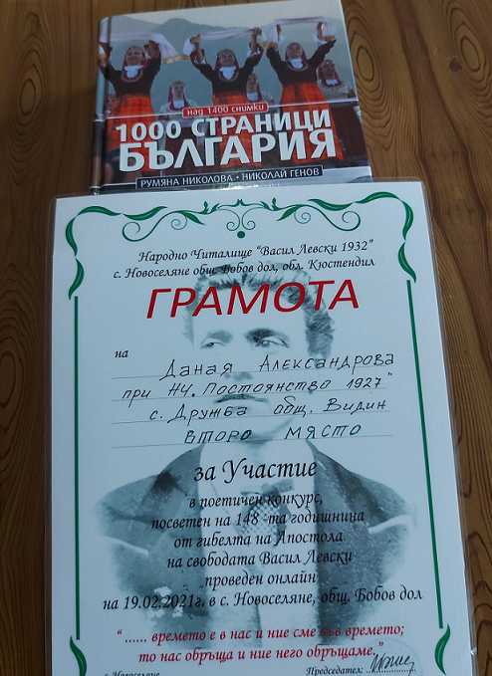
- На 3ти март - Ден на Освобождението на България, поднесохме цветя в памет на загиналите .
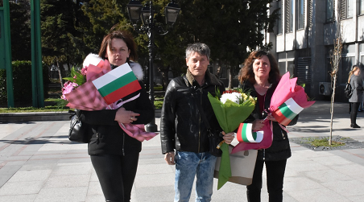
- Международен фолклорен фестивал „ Гергьовден: - село Антимово. Певческата група се представи
подобаващо на сцената. Дейците ни взеха участие и в кулинарната изложба. Н. Николова взе първо място в състезанието „ През сълзи към победата“ , Н. Александров грабна първо място и стана Мистър Фестивал, а Д. Александрова се класира на второ място в надпреварата Мис Фестивал.
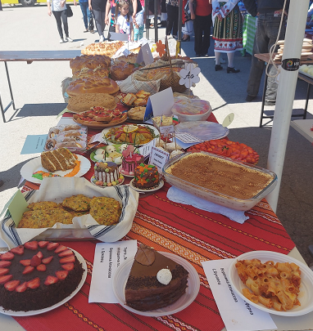
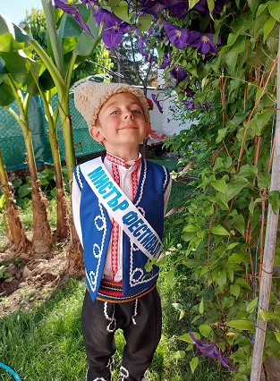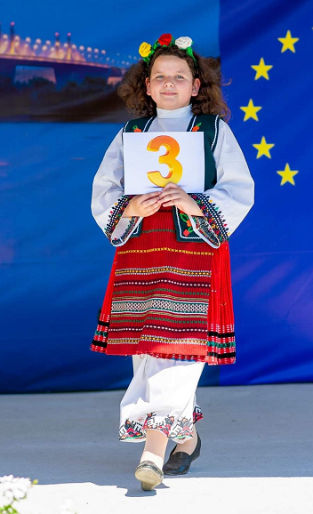

- През месец май взехме участие в конкурса „Шарен Великден“, организиран от НЧ „ Васил Левски 1932“ село Новоселяне.
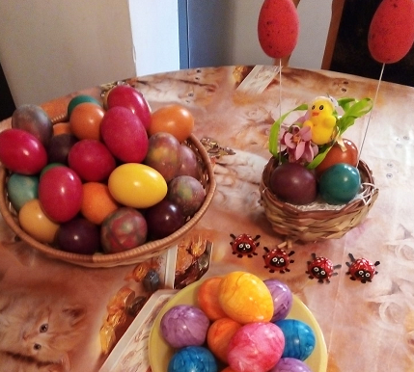
- Певческата група взе участие във Фолклорен фестивал „ От Тимок до Искър“ град Белоградчик.
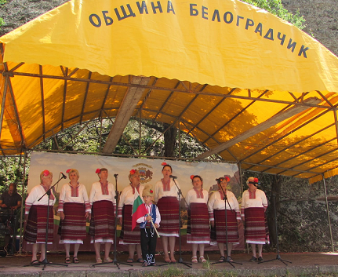
- По традиция, съвместно с църковното настоятелство проведохме курбан за здраве, по случай празника на храна Св. Св. Апостоли Петър и Павел.
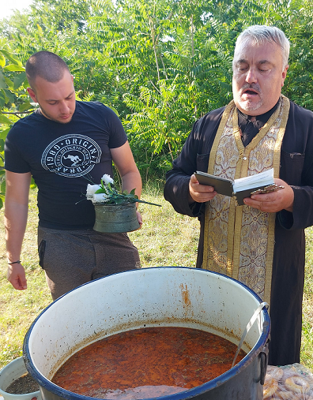
- На 17.07.2021 година, читалището ни организира богата фолклорна програма , по случай събора на селото „ Петровден – Ден на плодородието“.

В програмата се представиха самодейни състави от селата Дружба, Старопатица, Тополовец, Иново, както и АНПТ Дунав.
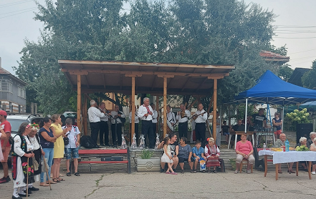
За доброто настроение след програмата се погрижиха Балейска духова музика и DJ Боби.
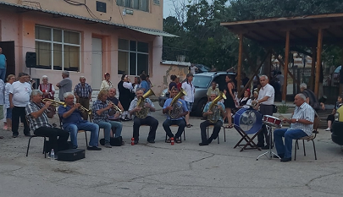

С помощта на децата от клуб „ Сръчни Ръчички“, изработихме сувенири – кукли, облечени в национални носии, които подарихме на участващите състави и на гостите от Община Видин, които присъстваха.
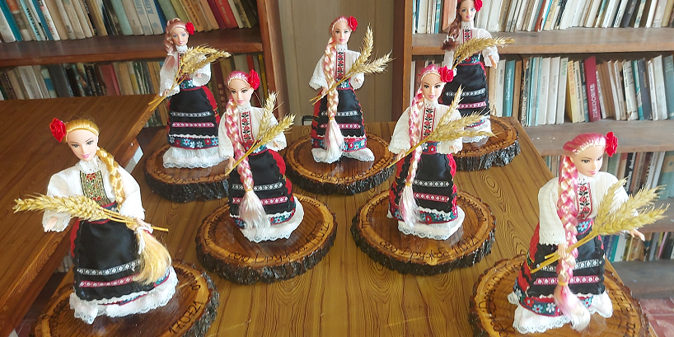
- Певческата група взе участие в събора на село Градец – Илинден 2021.
- Читалищните дейци взеха участие в Международен фолклорен фестивал „Дунавски Вълни“ – гр. Видин, където се изявиха самодейците от певческата група
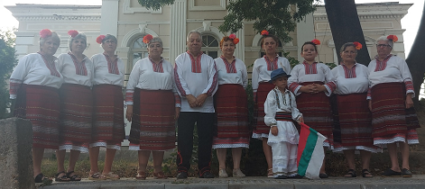
и дамите от клуб „ Сръчни ръчички“ , които показаха уменията си в шатра за изработване на кукли в национални носии.
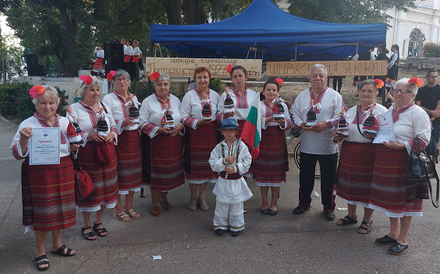
- Певческата група се представи и на Видински панаир 2021 година в град Видин
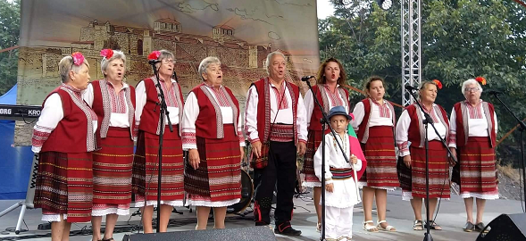
- На 15ти фолклорен фестивал „Када кум прасе и ти вречу“ 2021 година с. Чупрене 27.08.2021, се представихме отново с певческата група.
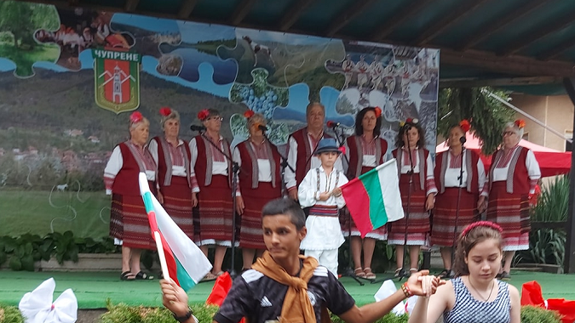
- На 28.08.2021 година групата ни се представи и във Фолклорния събор „ Бащино огнище с корени вековни“ село Винарово.
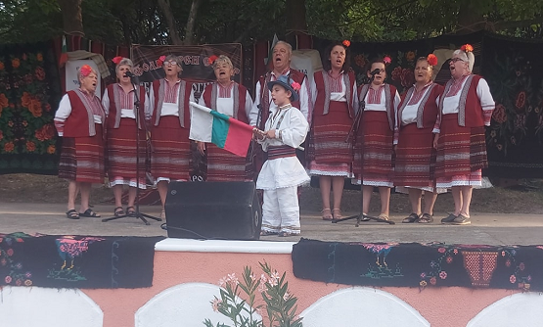
- Следващото участие на групата беше в Традиция и фолклор – V фолклорен събор Ружинци 2021 година, като освен на сцената
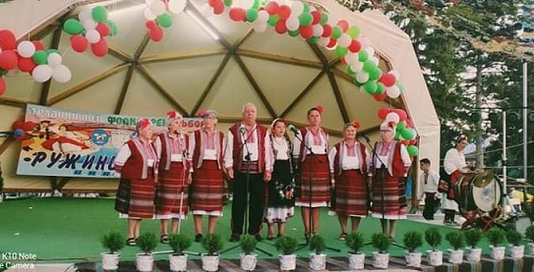
взехме участие в конкурса за Най- хубава питка, където взехме 3то място,
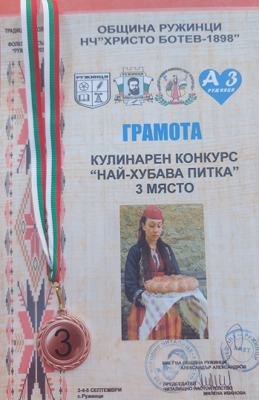
както и в дефилето на автентичните национални носии.
- Сръчните ръце на нашите дейци изработиха страхотна коледна украса и украсиха читалището.
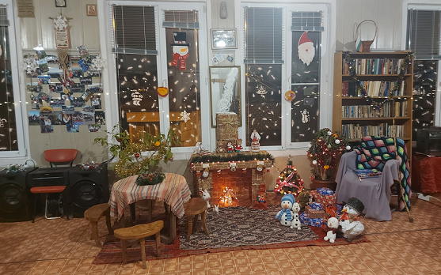
Със снимки и клипове , читалището се включи в два онлайн конкурса: Коледен онлайн конкурс „ Коледна украса“ – организиран от НЧ „ Васил Левски 1932“ село Новоселяне и „Предизвикателство Коледна украса“, организиран от Видински Фонд Читалища.
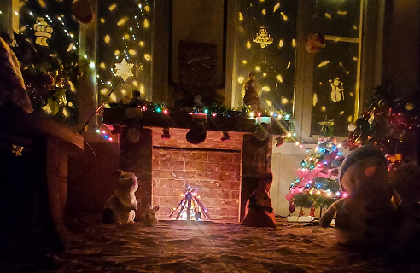
И в двата конкурса успяхме да спечелим първо място.
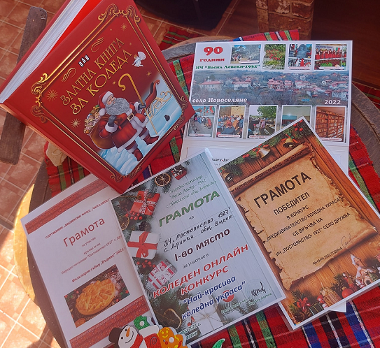
- Последното участие за годината беше в онлайн изданието на Фолклорен фестивал – Бъдник, където наша самодейка се представи с обреден хляб.
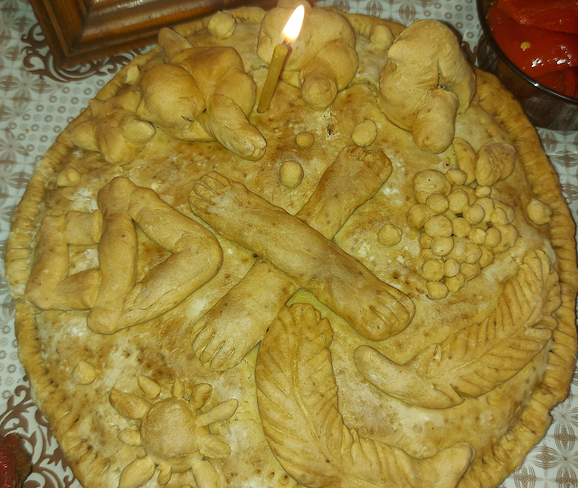

- На Бъдни вечер споделихме виртуално нашата трапеза с нашите приятели във фейсбук.
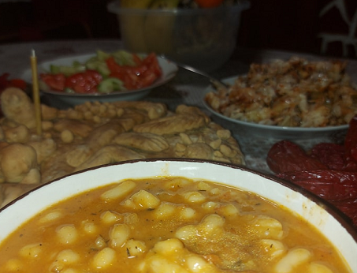
Празниците, които успяхме да честване в селото са:
- Бабинден – онлайн издание – публикуване на информация и снимки в страницата на читалището.
- Трифон Зарезан – онлайн издание
- Баба Марта обиколи селото, като закичи всеки жител с мартеничка и посетихме общинската администрация, за да зарадваме и тях.
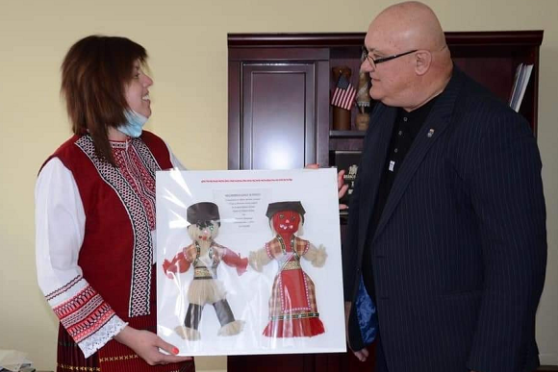
- 8ми Март – Международен ден на жената – подарихме цветя на всяка дама в селото.
- Лазаровден – Онлайн издание със стихотворения и песни . Подарихме на всеки участник сладкиши.
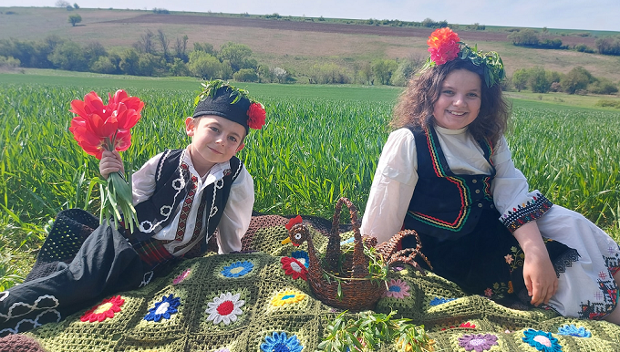
- Великден – посрещнахме с хоро на площада.
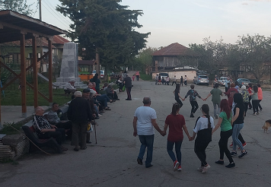
- Ден на детето – забавления за най – малките с много игри и танци на открито
- 29 юни – Курбан за здраве
- 17 юли – Събор на село Дружба – Петровден – ден на Плодородието
- 1ви октомври – международен ден на възрастните хора
За жалост, това беше последния отбелязан празник, заради наложените мерки против разпространението на Covid – 19.

Културният календар за 2022г е :
- Йордановден – традиционно отбелязване на празника, с любезното съдействие на църковното настоятелство на храм Св. Св. Апостоли Петър и Павел – село Дружба
- 21 Януари - Бабинден ( провеждане в Читалището)
- 14 Февруари – Трифон Зарезан (провеждане на площада на селото)
- 1 Март – Баба Марта ( обиколка на селото и подаряване на мартеници от Баба Марта
- 8 ми Март – Ден на жената ( провеждане в сградата на читалището)
- 22 Март – Национален ден на Пролетта( провеждане в сградата на читалището)
- 16 Април – Лазаровден( обикаляне на селото с лазарки, спазване на обичая Лазаруване )
- 17 Април– Цветница( провеждане на площада в селото, изложба със състезателен характер на традиционни пролетни специалитети от региона, кратка програма с участието на самодейни състави от област Видин )
- 24 Април – Музикална програма по случай Великден , с участието на самодейни състави ( провеждане на площада в селото)
- 6 Май – Гергьовден ( Музикална програма на площада)

- 28 Май – Концерт по случай 95 годишнината на НЧ „ Постоянство – 1927г.“ с участието на самодейни състави
- 1 Юни – Ден на детето ( Цветен празник на площада в селото)
- 29 Юни – Петровден ( провеждане на курбан в двора на църквата в селото)
- 16 и 17 Юли –Събор на селото( провеждане на площада в селото с участието на самодейни състави от цялата страна)
- 20 Юли – Илинден ( Музика и танци, провеждане на площада в селото)
- 15 Август – Богородица ( Музикална програма на площада в селото)
- 1 Октомври – Международен ден на възрастните хора (Честване в сградата на читалището )
- 26 Октомври – Димитровден ( Музикална програма на площада )
- 1 Ноември – ден на народните будители ( Четене на приказки от големите на малките деца в библиотеката)
- 6 Декември – Никулден ( музикална програма в сградата на читалището )
- 24 Декември – Бъдни вечер ( Изложба на постни специалитети )
- 25 Декември – Коледуване( спазване на обичая )
- 27 Декември – Коледен Концерт( провеждане в сградата на читалището с участието на самодейни състави. Посещение от Дядо Коледа)

Сградата на читалището се нуждае от ремонт на покрива, който след ремонт тази година, продължава да тече . Помещението на читалището се нуждае от шпакловка на стените, поради факта, че на тях има стара ламперия ( сторгозия ) която е пожароопасна.
През отчетния период читалището се включваше във всички обучения , организирани от РЕКИЦ и Община Видин .

Изготвил:………….. Председател:…………….
Нивелина Николова Захари Сандов

